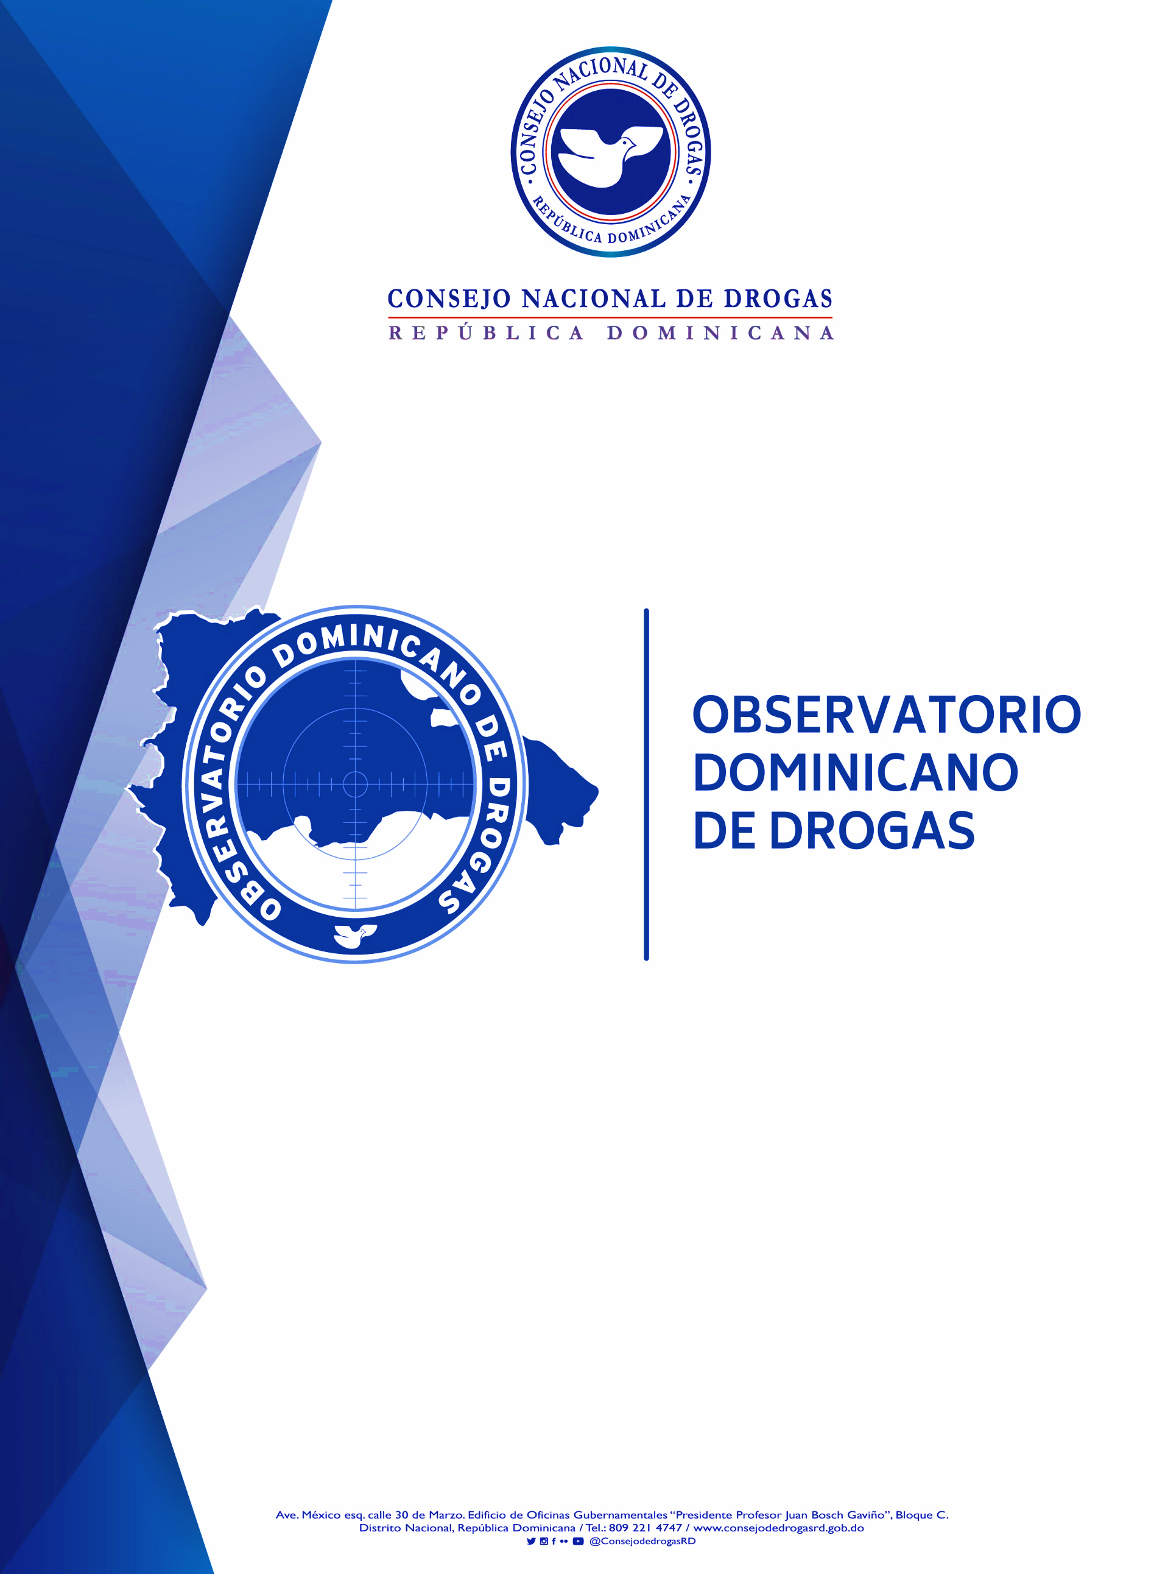

BOLETIN ESTADISTICO
JULIO-SEPTIEMBRE 2022

octubre 2022

Resumen Técnico
Informe Trimestral Julio-Septiembre 2022

En el siguiente documento presentamos las estadísticas comprendidas en el trimestre julio-septiembre 2022, las cuales son recopiladas desde las instituciones fuentes que forman parte de la Red de Información de este Observatorio Dominicano de Drogas.

En este mismo orden y según los datos analizados por institución, podemos observar que para la Dirección Nacional de Control de Drogas (DNCD), su incautación total de drogas fue de 6,855.82 Kg, con una tendencia a la cocaína como la droga posicionada en primer lugar en incautación con 6,392.24 Kg en este trimestre julio-septiembre 2022, además de otras drogas como la marihuana, el crack, el opio y el éxtasis, siendo julio el mes con mayores incautaciones, con una representación del 48.14 %.

Las mayores incautaciones de cocaína provienen de provincias costeras, en las cuales se decomisaron grandes cantidades de sustancias ilicitas a través de los diferentes puertos y costas del país y en las provincias tales como: (Santo Domingo, Pedernales, San pedro de Macorís, Peravia, La Altagracia, Bahoruco y Barahona).

En cuanto, a las incautaciones de marihuana, estas provienen de las provincias fronterizas, zonas por las cuales es introducido este vegetal al país. San Cristóbal y Santo Domingo, posee la mayor cantidad decomisada representando el 49,84% del total incautado

El crack sustancia altamente adictiva es incautado en mayor cantidad en provincias como: Valverde, Monte Cristi, La Vega, Duarte, María Trinidad Sánchez, Puerto Plata, Santiago, San Cristóbal, Santo Domingo y Distrito Nacional.

Además de la incautación de 637 vehículos de motor utilizados en el tráfico de drogas encabezando la lista las motocicletas; a la vez se han incautado también 77 armas de fuego de diferentes clasificaciones relacionadas estas al tráfico de drogas y grandes sumas de dinero de diferentes monedas provenientes del narcotráfico además la Dirección Nacional de Control de Drogas (DNCD), reportó un total de 8,293 personas detenidas de diferentes nacionalidades.

En cuanto a las incineraciones llevadas a cabo por el Instituto de Ciencias Forenses (INACIF), este presenta un total de sustancias ilícitas incineradas de 7,535.74 Kg, siendo la cocaína la sustancia de mayor incineración (6,639.05 kg) representando el 88.10%, seguida de la marihuana (885.75 Kg) representando el 11.75%.

Continuando con los datos ofrecidos por la Procuraduría General de la República (PGR), en este tercer trimestre fueron sometidos un total de 2,406 ciudadanos por violación a la ley 50-88 Sobre Drogas y Sustancias Controladas de la República Dominicana.

Un total de 145 dominicanos fueron deportados a este país de acuerdo con los datos proporcionados por la Dirección General de Migración (DGM), por violación a la ley 50-88: La mayoría de estos procedentes de Estados Unidos por tráfico y posesión de sustancias ilícitas.

En cuanto a La Dirección de Estrategias de Prevención de Drogas y Promoción de la Salud, en este tercer trimestre julio-septiembre 2022 se realizaron un total de 296 actividades preventivas llegando impactar unos 12,748 ciudadanos (as) de todas las edades y localizadas en todo el territorio dominicano. La Dirección de Estrategias Atención, Rehabilitación y Reinserción Social del Consejo Nacional de Drogas reportó un total de 436 tratamientos ofrecidos a personas que presentan conductas adictivas, de este total 415 son de sexo masculinos y 21 femeninos, el rango de edad más elevada oscila entre los 24 a 35 y 36 a 49 años.

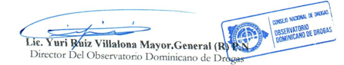
Reportes de Incautaciones de la Dirección Nacional de control de Drogas Julio-septiembre 2022.

En el tercer trimestre del presente año 2022 la Dirección Nacional de Control de Drogas (DNCD), reporto en su estadística general un total de (6,855.82 Kg) de sustancias ilícitas incautadas. (ver cuadro Nº1)
Cuadro Nº1 – Incautaciones de drogas por parte de la DNCD
Trimestre (julio-septiembre 2022)

INCAUTACIONES GENERALES JULIO-SEPTIEMBRE 2022
Meses | Marihuana Gr | Cocaína Gr | Crack Gr | Opio Gr | Éxtasis Gr | Total, Kg
JULIO | 113,182.63 | 1,966,909.05 | 392.58 | 150.45 | 9.82 | 2,080.64
AGOSTO | 140,314.73 | 3,159,817.44 | 563.87 | - | 30.47 | 3,300.73
SEPTIEMBRE | 205,664.81 | 1,265,515.55 | 761.51 | 10.25 | 2,492.81 | 1,474.44
Total, Kg | 459.16 | 6,392.24 | 1.72 | 0.16 | 2.53 | 6,855.82
Fuente: Dirección Nacional de Control de Drogas (DNCD)

Gráfico Nº1 – Incautaciones de drogas según mes por mes parte de la DNCD
Trimestre (julio-septiembre 2022)

Durante este trimestre el mes de agosto presento el mayor porcentaje de drogas incautadas con un 48.14%, seguido de julio con un 30.35% y septiembre con un 21.51%, La cocaína continúa manteniendo el primer lugar de las drogas más incautadas en este trimestre Julio-septiembre 2022 con un total de 6,392.24 kg, seguida de la marihuana 459.16 kg. (ver gráfico Nº1)

Cabe destacar que la cocaína y la marihuana mantienen en primer y segundo lugar de drogas incautadas en los dos trimestres anteriores.

Cuadro Nº2 – Incautaciones de drogas por parte de la DNCD
Trimestre (julio-septiembre 2022).
COCAINA
Provincias | Cantidad Gr | %
Azua | 0.00 | 0.00%
Bahoruco | 489,930.00 | 7.66%
Barahona | 1,032,070.00 | 16.15%
Dajabón | 176.66 | 0.00%
Distrito Nacional | 40,317.56 | 0.63%
Duarte | 2,778.30 | 0.04%
El Seibo | 0.00 | 0.00%
Elías Piña | 0.00 | 0.00%
Espaillat | 693.85 | 0.01%
Hato Mayor | 0.00 | 0.00%
Hermanas Mirabal | 163.89 | 0.00%
Independencia | 0.00 | 0.00%
La Altagracia | 433,284.21 | 6.78%
La Romana | 4,960.00 | 0.08%
La Vega | 3,654.22 | 0.06%
María Trinidad Sánchez | 2,273.38 | 0.04%
Monseñor Nouel | 650.43 | 0.01%
Monte Plata | 212.92 | 0.00%
Monte Cristi | 196.92 | 0.00%
Pedernales | 528,150.00 | 8.26%
Peravia | 1,091,940.61 | 17.08%
Puerto Plata | 346.48 | 0.01%
Samaná | 535.30 | 0.01%
San Cristóbal | 3,580.64 | 0.06%
San José de Ocoa | 0.00 | 0.00%
San Juan de la Maguana | 12,030.00 | 0.19%
San Pedro de Macorís | 827,010.00 | 12.94%
Sánchez Ramírez | 58.38 | 0.00%
Santiago | 1,442.81 | 0.02%
Santiago Rodríguez | 0.00 | 0.00%
Santo Domingo | 1,915,422.01 | 29.96%
Valverde | 363.48 | 0.01%
Total | 6,392,242.04 | 100.00%
Provincias con Mayores Incautaciones de Cocaína.

Fuente: Dirección Nacional de Control de Drogas. (DNCD)

Mapa I – Mayores incautaciones de Cocaína.
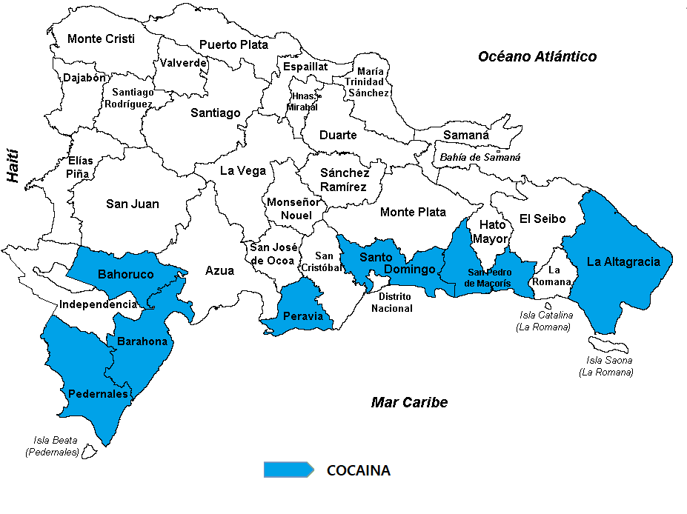
Según las estadísticas recopiladas en el tercer trimestre Julio-septiembre 2022, las incautaciones a nivel provincial de cocaína muestran altos niveles en provincias como: Pedernales, Barahona, Bahoruco, Peravia, Santo Domingo, San Pedro de Macorís y La Altagracia. siendo estas provincias costeras por donde la droga es movilizada mediante lanchas rápidas.
Las provincias de mayor incautación fueron: Barahona, Peravia y Santo Domingo, sumando el 63.19 % de las incautaciones de cocaína.

Cuadro Nº3 – Incautaciones de drogas por parte de la DNCD
Trimestre (julio-septiembre 2022).
MARIHUANA
Provincias | Cantidad Gr | %
Azua | 9.98 | 0.00%
Bahoruco | 0.00 | 0.00%
Barahona | 63,920.18 | 13.92%
Dajabón | 80,605.35 | 17.55%
Distrito Nacional | 5,068.91 | 1.10%
Duarte | 3,887.60 | 0.85%
El Seibo | 0.00 | 0.00%
Elías Piña | 18,461.19 | 4.02%
Espaillat | 1,986.34 | 0.43%
Hato Mayor | 0.00 | 0.00%
Hermanas Mirabal | 288.77 | 0.06%
Independencia | 0.00 | 0.00%
La Altagracia | 384.69 | 0.08%
La Romana | 0.00 | 0.00%
La Vega | 1,504.31 | 0.33%
María Trinidad Sánchez | 1,048.72 | 0.23%
Monseñor Nouel | 2,111.61 | 0.46%
Monte Plata | 46.17 | 0.01%
Monte Cristi | 384.37 | 0.08%
Pedernales | 0.00 | 0.00%
Peravia | 29.30 | 0.01%
Puerto Plata | 3,273.17 | 0.71%
Samaná | 632.69 | 0.14%
San Cristóbal | 129,474.27 | 28.20%
San José de Ocoa | 0.00 | 0.00%
San Juan de la Maguana | 36,554.79 | 7.96%
San Pedro de Macorís | 0.00 | 0.00%
Sánchez Ramírez | 395.55 | 0.09%
Santiago | 8,282.85 | 1.80%
Santiago Rodríguez | 7.67 | 0.00%
Santo Domingo | 99,370.17 | 21.64%
Valverde | 1,433.54 | 0.31%
Total | 459,162.18 | 100.00%
Provincias con Mayores Incautaciones de Marihuana.

Fuente: Dirección Nacional de Control de Drogas. (DNCD)

Mapa II – Mayores incautaciones de Marihuana.
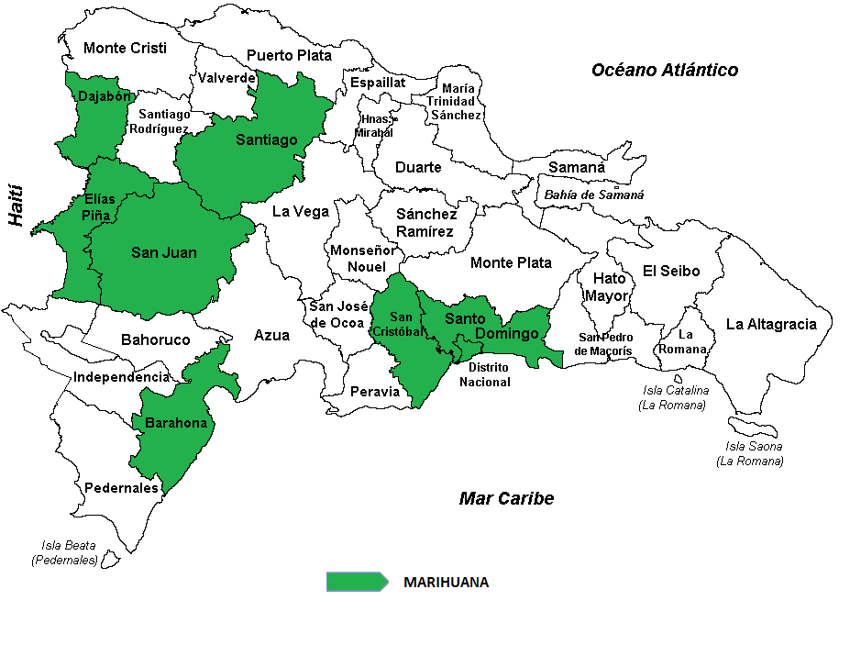

Las mayores incautaciones de marihuana provienen de las provincias fronterizas, zonas por las cuales es introducido este vegetal al país. Entre estas se encuentra, San Juan, Dajabón, Barahona, San Cristóbal y Santo Domingo, estas suman el 89.27 % de las incautaciones de marihuana.

Cuadro Nº4 – Incautaciones de drogas por parte de la DNCD
Trimestre (julio-septiembre 2022).
CRACK
Provincias | Cantidad Gr | %
Azua | 0.00 | 0.00%
Bahoruco | 0.00 | 0.00%
Barahona | 0.00 | 0.00%
Dajabón | 4.66 | 0.27%
Distrito Nacional | 46.37 | 2.70%
Duarte | 38.57 | 2.24%
El Seibo | 0.00 | 0.00%
Elías Piña | 0.00 | 0.00%
Espaillat | 15.99 | 0.93%
Hato Mayor | 0.00 | 0.00%
Hermanas Mirabal | 0.00 | 0.00%
Independencia | 0.00 | 0.00%
La Altagracia | 0.00 | 0.00%
La Romana | 0.00 | 0.00%
La Vega | 176.19 | 10.26%
María Trinidad Sánchez | 228.06 | 13.28%
Monseñor Nouel | 21.58 | 1.26%
Monte Plata | 0.75 | 0.04%
Monte Cristi | 101.25 | 5.89%
Pedernales | 0.00 | 0.00%
Peravia | 0.00 | 0.00%
Puerto Plata | 11.97 | 0.70%
Samaná | 10.19 | 0.59%
San Cristóbal | 64.28 | 3.74%
San José de Ocoa | 0.00 | 0.00%
San Juan de la Maguana | 0.00 | 0.00%
San Pedro de Macorís | 0.00 | 0.00%
Sánchez Ramírez | 9.19 | 0.53%
Santiago | 207.46 | 12.08%
Santiago Rodríguez | 0.00 | 0.00%
Santo Domingo | 605.57 | 35.25%
Valverde | 175.88 | 10.24%
Total | 1,717.96 | 100.00%
Provincias con Mayores Incautaciones de Crack

Fuente: Dirección Nacional de Control de Drogas. (DNCD)

Mapa III - Provincias con Mayores Incautaciones de Crack.
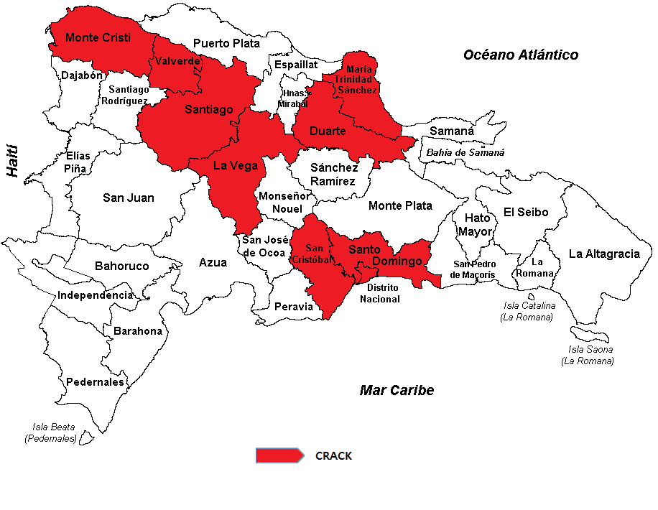
El crack sustancia derivada de la cocaína presenta incautaciones en provincias como: Monte Cristi, Valverde, Santiago, La Vega, Duarte, María Trinidad Sánchez, San Cristóbal y Santo Domingo; haciendo énfasis en que la provincia de Santo Domingo y Distrito Nacional, representan el 37.95 % de las incautaciones.

DETENIDOS POR LA DIRECCION NACIONAL DE CONTROL DE DROGAS
De acuerdo con los datos proporcionados por la Dirección Nacional de Control de Drogas (DNCD), un total de 8,293 personas de diferentes nacionalidades fueron detenidos por violación a la ley 50-88 Sobre Drogas y Sustancias Controladas de la República Dominicana. (ver cuadro Nº5)
La mayor cantidad de detenidos son de nacionalidad (Dominicana, haitiana, Canadiense, Venezolana y Estadounidenses), de los cuales el 99% eran hombres (ver gráfico Nº2), dentro de los detenidos el rango de edad con mayor porcentaje corresponde a 18-25 representando el 24% de los detenidos. (ver gráfico Nº3)

Cuadro Nº5 – Detenidos por drogas por parte de la DNCD
Trimestre (julio-septiembre 2022)

DETENIDOS DNCD JULIO-SEPTIEMBRE 2022
Nacionalidad | Julio | Agosto | Septiembre | Total
Dominicana | 2,462 | 2,567 | 2,590 | 7,619
Haitiano | 197 | 209 | 214 | 620
Dominica | 0 | 2 | 3 | 5
Canadiense | 1 | 0 | 0 | 1
España | 1 | 0 | 0 | 1
Estados Unidos | 6 | 6 | 1 | 13
Mexicanos | 0 | 1 | 1 | 2
Venezuela | 6 | 3 | 6 | 15
Colombiano | 2 | 10 | 1 | 13
Costarricense | 0 | 0 | 1 | 1
Ucrania | 0 | 0 | 1 | 1
Nigeria | 0 | 1 | 0 | 1
Bahamas | 0 | 1 | 0 | 1
Total | 2,675 | 2,800 | 2,818 | 8,293
Fuente: Dirección Nacional de Control de Drogas. (DNCD)

Gráfico Nº2 – Detenidos por drogas según sexo por parte de la DNCD
Trimestre (julio-septiembre 2022).

Cuadro Nº6 – Detenidos por drogas por parte de la DNCD
Trimestre (julio-septiembre 2022)
RANGO DE EDAD DE LOS DETENIDOS
Rango | Cantidad
Edad 1-17 | 104
Edad 18-25 | 1,997
Edad 26-30 | 1,437
Edad 31-35 | 1,151
Edad 36-40 | 1,035
Edad 41-45 | 747
Edad 46-50 | 455
Edad 51+ | 1,367
Total | 8,293

Fuente: Dirección Nacional de Control de Drogas. (DNCD)
Gráfico Nº3 – Detenidos por drogas según genero por parte de la DNCD
Trimestre (julio-septiembre 2022)

En el mismo orden, fueron incautadas un total de 77 armas de fuego de diferentes clasificaciones, siendo las pistolas la de mayor incidencia seguidas de las armas de fabricación cacera.
Cuadro Nº7 – Incautaciones de armas por parte de la DNCD
Trimestre (julio-septiembre 2022)
Armas de fuego | Total
ARMA DE FABRICACION CASERA | 10
PISTOLA | 47
REVOLVER | 13
ESCOPETA | 5
CHALECOS ANTIBALAS | 1
RIFLE | 1
TOTAL | 77

Fuente: Dirección Nacional de Control de Drogas. (DNCD

Cuadro Nº8 – Incautaciones de medio de transporte por parte de la DNCD
Trimestre (julio-septiembre 2022)

MEDIOS DE TRANSPORTE INCAUTADOS
Medios de Transporte | Julio | Agosto | Septiembre | Total
Camiones | 0 | 1 | 0 | 1
Autobuses | 0 | 0 | 1 | 1
Embarcación | 1 | 1 | 0 | 2
Carros | 11 | 16 | 19 | 46
Jeeps | 2 | 3 | 1 | 6
Jeepetas | 6 | 4 | 11 | 21
Motocicletas | 188 | 160 | 150 | 498
Passolas | 18 | 25 | 19 | 62
Total | 226 | 210 | 201 | 637
Fuente: Dirección Nacional de Control de Drogas. (DNCD)
De acuerdo con las estadísticas proporcionadas por la Dirección Nacional de Control de Drogas (DNCD), fueron incautados un total de 637 medios de transportes utilizados para el tráfico ilícito de drogas, tanto vía terrestre como marítima. Las motocicletas representan el 78% de vehículos incautados por la DNCD.

Cuadro Nº9 – Incautaciones de dinero por parte de la DNCD
Trimestre (julio-septiembre 2022)

DINERO INCAUTADO JULIO-SEPTIEMBRE 2022
Monedas | Julio | Agosto | Septiembre | Total
Pesos Dominicanos | $1,687,138.65 | $5,390,574.45 | $1,510,611.05 | $8,588,324.15
Dólares Estadounidenses | $1,690.00 | $18,427.00 | $2,581.00 | $22,698.00
Euros | $10.00 | $4,285.00 | $70.00 | $4,365.00
Dólares Canadienses | $2.00 | $5.00 | $6.00 | $13.00
Gourdes Haitianos | $40,150.00 | $19,810.00 | $3,100.00 | $63,060.00
Bolívares venezolanos | $0.00 | $200.00 | $18,000.00 | $18,200.00
Pesos Colombianos | $100.00 | $0.00 | $0.00 | $100.00
Total | $1,729,090.65 | $5,433,301.45 | $1,534,368.05 | $8,696,760.15
Fuente: Dirección Nacional de Control de Drogas. (DNCD)
En el trimestre se incautó dinero de diferentes denominaciones producto del narcotráfico, siendo el peso dominicano la mayor cantidad incautada, con un total de RD$ 8,588, 324.15 pesos, representando el 98% de lo incautados.

Reportes de Incineraciones de sustancias realizadas por el Instituto Nacional de Ciencias Forenses. Julio-septiembre 2022
En este trimestre se han incinerado un total de 7,535.74 Kg de Sustancias Ilícitas, siendo la cocaína la sustancia de mayor incineración (6,639.05kg), seguida de la marihuana (885.75 Kg), estas 2 sustancias suman el 99.85% de las drogas incineradas, según los datos presentados en el cuadro Nº10 y Grafico Nº4.

En el mismo orden, luego de analizar los datos suministrados por el INACIF observamos que el mes de agosto posee la mayor cantidad de sustancias incineradas (3,185.24 kg), teniendo una diferencia en promedio por encima del mes de julio y septiembre de (1,086.33 kg).

Cuadro Nº10 – Incineraciones de sustancias realizadas por INACIF
Trimestre (julio-septiembre 2022)

INCINERACION POR TIPO DE SUSTANCIA JULIO-SEPTIEMBRE 2022
Sustancia (KG) | Julio | Agosto | Septiembre | Totales
COCAINA | 2323.44 | 2937.24 | 1378.38 | 6,639.05
MARIHUANA | 163.17 | 242.82 | 479.76 | 885.75
CRACK | 2.01 | 2.09 | 3.22 | 7.32
HEROINA | 0 | 0 | 0.02 | 0.02
EXTASIS | 1.19 | 0.1 | 2.32 | 3.6
Total | 2,489.80 | 3,182.24 | 1,863.70 | 7,535.74
Fuente: Instituto Nacional de Ciencias Forenses. (INACIF)

Gráfico Nº4 – Incineraciones tipo de sustancias realizadas por INACIF
Trimestre (julio-septiembre 2022)

Gráfico Nº5 – Incineraciones por mes de sustancias realizadas por INACIF
Trimestre (julio-septiembre 2022)

SOMETIDOS POR CASOS DE DROGAS
En este tercer trimestre Julio-septiembre 2022 según los datos proporcionados por la Procuraduría General de la República (PGR), hubo un total de 2,344 casos relacionados a drogas, de los cuales 2,406 personas fueron procesadas, siendo el mes de julio y la provincia Duarte que presenta la mayor cantidad de personas sometidas. (ver cuadro Nº11 y cuadro Nº12)

Cuadro Nº11 – Cantidad de casos de droga por PGR
Trimestre (julio-septiembre 2022)
CASOS DE DROGAS
Meses | Cantidad
Julio | 852
Agosto | 818
Septiembre | 674
Total | 2,344

Fuente: Procuraduría General de la Republica. (PGR)

Gráfico Nº6 – Cantidad de casos de droga por PGR
Trimestre (julio-septiembre 2022)

Cuadro Nº12 – Sometidos por casos de droga por PGR
Trimestre (julio-septiembre 2022)

SOMETIDOS POR CASOS DE DROGAS
Meses | Cantidad
Julio | 873
Agosto | 853
Septiembre | 680
Total | 2,406

Fuente: Procuraduría General de la Republica. (PGR)

Gráfico Nº7 – sometidos según mes por casos de droga por PGR
Trimestre (julio-septiembre 2022)

Gráfico Nº8 – provincias con mayor sometidos por casos de droga por PGR
Trimestre (julio-septiembre 2022)

Cuadro Nº13 – Infracciones por casos de droga por PGR
Trimestre (julio-septiembre 2022)
CASOS DE DROGA SEGÚN INFRACCIÓN JULIO-SEPTIEMBRE 2022

Infracción | Jul | Agos | Sept | Total
Cuantificación Simple Posesión Marihuana (6-a) | 499 | 432 | 409 | 1340
Sanción Traficante Droga (75 Párrafo II) | 408 | 476 | 270 | 1154
Simple Poseedor de Droga (4-a) | 244 | 264 | 244 | 752
Sanción Simple Posesión Droga (75) | 265 | 241 | 218 | 724
Cuantificación Tráfico Droga (5-a) | 213 | 163 | 152 | 528
Sanción Distribuidores Droga (75 Párrafo I) | 158 | 213 | 94 | 465
Traficante de Droga (4-d) | 177 | 107 | 144 | 428
Cuantificación Distribución Cocaína (5-a) | 184 | 137 | 103 | 424
Cuantificación Simple Posesión Cocaína (5-a) | 108 | 100 | 141 | 349
Distribuidor o Vendedor de Droga (4-b) | 105 | 75 | 81 | 261
Distribución o Venta de Droga (6-c) | 89 | 91 | 73 | 253
Distribución de Droga (5-b) | 97 | 71 | 61 | 229
Cuantificación Distribución Droga (4-e) | 20 | 60 | 32 | 112
Uso Armas de Fuego (85-D) | 41 | 26 | 20 | 87
Tráfico Ilícito Droga (58-A) | 33 | 18 | 25 | 76
Venta Drogas Controladas (85-A) | 37 | 15 | 12 | 64
Lavado Dinero Proveniente Droga (58-C) | 6 | 30 | 25 | 61
Delito Droga en Inmueble (85-G) | 4 | 36 | 3 | 43
Agente Ilegal Droga (85-E) | 16 | 7 | 18 | 41
Delito Droga en Bandas (85-C) | 18 | 14 | 7 | 39
Sanción Delito Ley Droga (60) | 17 | 12 | 4 | 33
Intermediario de Venta de Droga (4-c) | 15 | 7 | 0 | 22
Autorización Sustancias Controladas Categoría I (28) | 6 | 0 | 5 | 11
Sanción Tráfico Internacional en RD (59) | 6 | 0 | 0 | 6
Grupos Criminales Organizados (85-B) | 6 | 0 | 0 | 6
Patrocinador de Droga (4-e) | 4 | 1 | 0 | 5
Funcionario Público en Delito Droga (85-H) | 5 | 0 | 0 | 5
Posesión Ilegal Insumos Drogas Causan Dependencia (69) | 3 | 0 | 0 | 3
Uso Instituciones en Delito Droga (85-I) | 3 | 0 | 0 | 3
Sanción Patrocinador Droga (75 Párrafo III) | 2 | 1 | 0 | 3
Sanción Regentes Establecimientos Violatorios (68-B) | 0 | 1 | 0 | 1
Uso y Tráfico Droga ( no especificados) | 1 | 0 | 0 | 1
Propiedad Estado sobre Bienes Incautados (35 Párrafo I) | 0 | 0 | 1 | 1
Decomiso Materiales y Medios Producción Droga (33) | 0 | 0 | 1 | 1
Prohibición Cultivo Plantas Sustancias Controladas (21) | 0 | 0 | 1 | 1
Total General | 2,790 | 2,598 | 2,144 | 7,532
Fuente: Procuraduría General de la Republica. (PGR)

Según las estadísticas obtenidas por la Procuraduría General de la República (PGR), durante el trimestre Julio-septiembre 2022 se reportaron un total de 7,532 casos de drogas clasificados en diferentes infracciones citadas en el cuadro Nº13, que van desde simple posesión, distribución, trafico, patrocinador, etc.

DEPORTADOS POR DROGAS
En el tercer trimestre Julio-septiembre 2022 fueron deportados al país según la Dirección General de Migración (DGM), un total de 145 dominicanos por violación a las leyes sobre drogas, encabezando la lista de deportados por delitos relacionados a drogas peligrosas (metanfetamina y fentanilo), seguidos por los relacionados al narcotráfico.

Cuadro Nº14 – Deportados por casos de droga por DGM
Trimestre (julio-septiembre 2022)

DOMINICANOS DEPORTADOS 2022
Delito | Cantidad
Cocaína - Contrabando | 1
Cocaína - Posesión | 2
Cocaína - Venta | 6
Drogas - Tráfico | 9
Drogas Peligrosas | 85
Heroína - Posesión | 1
Heroína - Venta | 2
Narcotráfico | 39
Total | 145
Fuente: Dirección General de Migración. (DGM)
Del total de deportados, podemos observar de los datos suministrados, que la mayor procedencia es de Estados Unidos, seguidos de España y Chile, con 140 hombres, representado el 97% y 5 mujeres, representando el 3%, el rango de edad de 38-47 es el que presenta la mayor cantidad de deportados, con un 35%, seguido del rango de 28-37 con un 30%. (ver gráfico Nº9 y Nº10)
Cuadro Nº15 –Procedencia de deportados por casos de droga por DGM
Trimestre (julio-septiembre 2022)
Por País de Procedencia | Cantidad
Estados Unidos | 133
Chile | 3
España | 7
Francia | 1
Italia | 1
Total, General | 145

Fuente: Dirección General de Migración. (DGM)

Gráfico Nº9 – Deportados según sexo por DGM
Trimestre (julio-septiembre 2022)

Cuadro Nº16 –Deportados según rango de edad por casos de droga por DGM
Trimestre (julio-septiembre 2022)
Rango de edad
18-27 | 9
28-37 | 43
38-47 | 50
48-57 | 31
58-67 | 5
N/D | 7
Total | 145

Fuente: Dirección General de Migración. (DGM)

Gráfico Nº10 – Deportados según rango de edad por casos de droga por DGM
Trimestre (julio-septiembre 2022)

DIRECCION DE ESTRATEGIAS DE PREVENCION DE DROGAS Y PROMOCION DE LA SALUD.

Según los datos suministrados por La Dirección de Estrategias de Prevención de Drogas y Promoción de la Salud de este Consejo Nacional de Drogas (CND), en el tercer trimestre Julio-septiembre 2022 se realizaron un total de 296 actividades preventivas, llegando a impactar unos 12,748 ciudadanos (as) de todas las edades y localizadas en todo el territorio nacional, de los cuales 5,966 fueron mujeres y 6,782 hombres, con un 93% en modalidad presencial y el 7% restante virtual, siendo los conversatorios la mayor actividad realizada con un 70% del total. (ver gráfico Nº12 y Nº13)

Cuadro Nº17 –Actividades preventivas realizadas y sus participantes
Trimestre (julio-septiembre 2022)

CANTIDAD DE ACTIVIDADES Y PARTICIPANTES POR DEPARTAMENTOS
Dependencia | Cant. Actividades | Cant. Participantes
DEPRAL | 35 | 833
DEPREDEPORTE | 50 | 3,185
DEPREI | 42 | 2,123
DPC | 27 | 861
R. ESTE | 14 | 961
R. NORDESTE | 29 | 832
R. NORTE | 38 | 1,679
R. SUR | 61 | 2,274
Total | 296 | 12,748

Gráfico Nº11 – Actividades preventivas realizadas y sus participantes
(julio-septiembre 2022)

Gráfico Nº12 – Actividades preventivas realizadas según modalidad
Trimestre (julio-septiembre 2022)

Gráfico Nº13 – Actividades preventivas realizadas según mes
Trimestre (julio-septiembre 2022)

DIRECCION DE ESTRATEGIAS DE ATENCION, REHABILITACION Y REINSERCION SOCIAL.
Conforme a los datos suministrados por la Dirección de Estrategias de Atención, Rehabilitación y Reinserción Social del Consejo Nacional de Drogas, la cual recopila información de los pacientes que demandan tratamiento en centros de rehabilitación existentes en el país, ofrece un total de 436 usuarios que demandaron tratamiento para el trimestre Julio-septiembre 2022, de los cuales 95% fueron hombres y 5% mujeres.
Cuadro Nº18 –Tratamientos ofrecidos
Trimestre (julio-septiembre 2022)

TRATAMENTOS OFRECIDOS
Sustancias | Cantidad
Conductas Adictivas | 2
Marihuana | 211
Heroína | 3
Metadona | 1
Opiáceos | 5
Cocaína | 106
Crack | 52
Anfetamina | 1
Barbitúricos | 1
Meta anfetamina | 1
Hipnóticos/Sedantes | 1
Éxtasis | 3
Alcohol | 27
Tabaco | 20
Otros Opiáceos | 1
Otras Drogas | 1
Total | 436

Gráfico Nº14 – Tratamientos ofrecidos por sustancias
Trimestre (julio-septiembre 2022)

Gráfico Nº15 – Tratamientos ofrecidos según sexo
Trimestre (julio-septiembre 2022)

Cuadro Nº19 –Tratamientos ofrecidos según rango de edad
Trimestre (julio-septiembre 2022)
Rango de edad
Edades | Cantidad
Menos 10 | 0
Edad 10-18 | 49
Edad 19-23 | 58
Edad 24-35 | 143
Edad 36-49 | 145
Edad 50-64 | 39
más 65 | 2
Total | 436

Gráfico Nº16 – Tratamientos ofrecidos por rango de edad
Trimestre (julio-septiembre 2022)

